
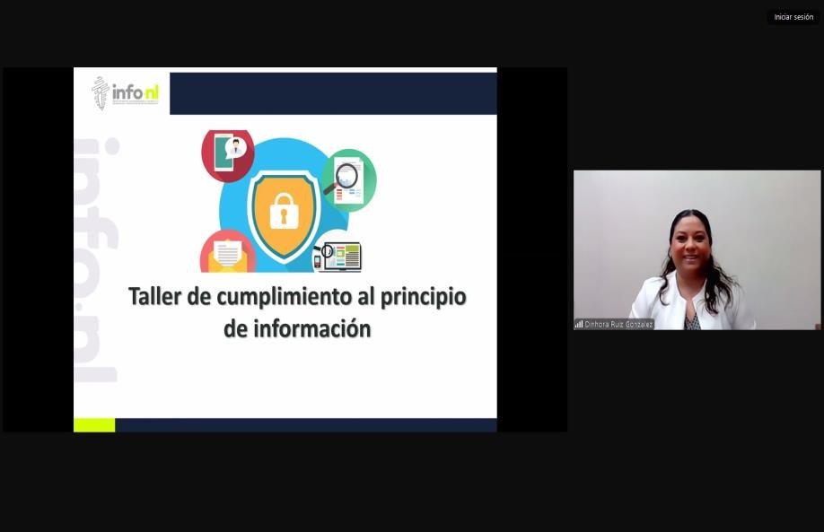

Capacitación semipresencial dirigida a distintos Servidores Públicos Del Estado de Nuevo León.

Fecha: | 06/082025
Lugar: | Semi-presencial
Hora: | 11:00 AM
Asistentes: | 188
Tema impartido: | Taller de Cumplimiento del Principio de Información en materia de Datos Personales
A esta capacitación asistieron funcionarios de Municipio Santa Catarina, N.L., Municipio Monterrey, N.L., Representación del Estado en la Ciudad de México, Municipio Guadalupe, N.L., Secretaria de Cultura, Sindicato Único de Servidores Públicos del Estado de Nuevo León, Municipio Apodaca, N.L., Contraloría y Transparencia Gubernamental, Instituto Municipal de Planeación y Gestión Urbana de San Pedro Garza García, Fiscalía General de Justicia del Estado de Nuevo León, Municipio General Zuazua, N.L., Sistema de Radio y Televisión de Nuevo León, Sindicato Único de Trabajadores al Servicio del Municipio de Ciudad Benito Juárez, Instituto Estatal de Cultura Fisica y Deporte.

